


NOTE DE CADRAGE 2026
Subvention Action Sanitaire et Sociale

- LA POLITIQUE D’ACTION SANITAIRE ET SOCIALE
La Commission d’Actions Sanitaires et Sociales de la CPAM du Gers soutien les associations départementales ou régionales œuvrant dans la circonscription de l’organisme, dans le domaine de la promotion de la santé et de la lutte contre la précarité.
Elle souhaite promouvoir des actions locales au plus près des populations socialement
défavorisées et/ou éloignées du système de santé et réaffirmer son engagement dans la promotion
d’actions ciblées, à la fois innovantes et pertinentes.

- CHAMPS DE L’APPEL A PROJETS
Les projets éligibles au financement doivent être en lien avec les thématiques suivantes :
- Soutien aux personnes en situation de handicap dans une prise en charge adaptée de leur parcours de santé.

- Développement de solutions de transport solidaire en faveur de l’accessibilité au système de soins.

- Soutien aux aidants avec la mise en œuvre d’aides au répit.

- Sport en santé en favorisant une activité physique adaptée aux personnes atteintes de pathologies lourdes, pathologies chroniques ou en situation de handicap.

- Aide aux personnes en situation de fragilisation sociale et sanitaire (ex. : personnes victimes de violence…)

- Santé environnementale : actions d’information ou de sensibilisation en lien avec la santé environnementale.

Exclusions :

- Le financement dans le domaine de la prévention pour la santé est exclu de cet appel à projet. Ces financements relèvent du Fonds National de Prévention, d’Education et d’Information Sanitaires (FNPEIS).
- Les projets strictement évènementiels et qui ne s’inscrivent pas dans la durée sont exclues du champ de l’appel à projets.

- CIBLES ET PUBLICS PRIORITAIRES
Les projets proposés doivent ainsi s’adresser prioritairement aux personnes les plus vulnérables et/ou fragilisées en situation de non recours, d’incompréhension ou de rupture de droits vis-à-vis de l’Assurance Maladie et/ou qui présentent un risque, et tout particulièrement , les jeunes de 16 à 25 ans, les séniors (+ 60 ans), les personnes bénéficiaires de minima sociaux, les familles monoparentales, les personnes sans emploi, en arrêt maladie indemnisé, en situation de désinsertion professionnelle…

- CARACTERISTIQUES DES CANDIDATS
L'appel à projets s'adresse aux associations, groupements d'associations :
- régulièrement déclarés ;
- poursuivant un but d'intérêt général et non lucratif ;
- œuvrant dans la circonscription de la Caisse primaire d'assurance maladie du Gers

- CONDITIONS D’ATTRIBUTION
Uniquement pour des interventions à caractères sanitaire et social et au bénéfice de public prioritaire : le financement d'un projet sera fonction de son intérêt pour la Caisse primaire, du besoin réel de l’association de disposer d’une subvention de l’Assurance Maladie, de la capacité de l'association à mener le projet à bien, de la rigueur et de la transparence de sa gestion et de la régularité de son fonctionnement interne.

Le financement peut être fait selon deux modalités :
- en fonctionnement général
- en fonctionnement sur objectifs ciblés et évaluables dans le cadre d’actions spécifiques.

Le financement sera possible dès lors que le fonds de roulement des associations n’est pas supérieur à un trimestre de fonctionnement.

Une convention de financement permettra de concrétiser l’engagement de l’association.
Dans la mesure où la subvention n’excède pas 2 000€, le versement de la subvention s’effectuera à 100% au moment de la signature de la convention.
En revanche, si le montant de la subvention excède 2 000€, le versement s’effectuera en 2 temps :
Le versement de la subvention s’effectue après signature de la convention selon les modalités suivantes :
- 50% à la signature,
- le solde après réception et contrôle des pièces comptables définitives produites et bilan des activités de l’association

La CPAM du Gers privilégie les projets d’action sur objectifs, notamment lorsqu’il s’agit de projets intégrant des orientations et des modalités de mise en œuvre à caractère innovant.

Les candidats devront proposer des indicateurs de résultat (bilan des actions au regard des objectifs et des moyens mis en œuvre …)

La CPAM du Gers ne financera pas le fonctionnement général au-delà de 50 % du budget.
La subvention attribuée devra être affectée au financement du projet et ne pourra couvrir des frais de fonctionnement structurel. L’investissement ne sera, sauf exception, pas pris en charge.
A titre exceptionnel une subvention d’équipement pour du petit matériel peut être attribuée si elle est associée à des projets d’action.

Les moyens (matériels et humains) fournis par les candidats devront être détaillés avec précision.

Les candidats dont le projet aura été retenu devront faire état du partenariat développé avec la Caisse primaire à l'occasion de leurs actions de communication auprès de leurs partenaires ou du public.

Les indicateurs de résultats seront analysés par la Caisse primaire qui se positionnera sur le renouvellement de la subvention ou sur la restitution de tout ou partie des sommes versées dans l'hypothèse où le projet n'aura pas été ou n'aura été que partiellement réalisé.

- Modalités de dépôt des dossiers

Les associations souhaitant répondre à l’appel à projets sont invitées à remplir le dossier de demande de subvention et à le transmettre, accompagné des pièces justificatives, impérativement pour le :

08/04/2026

par mail, à l’adresse : action-sociale.cpam-auch@assurance-maladie.fr

La commission d’action sanitaire et sociale décidera des projets retenus selon le calendrier suivant :

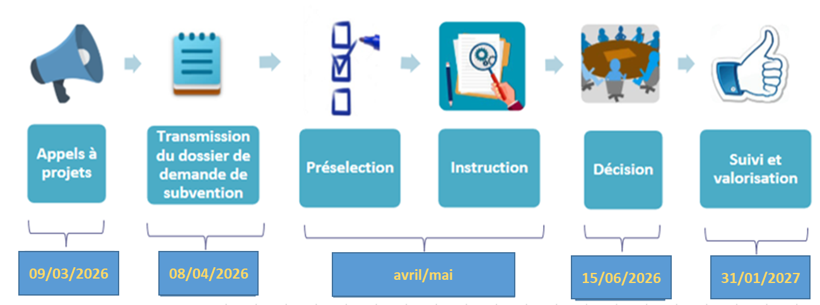

Le dossier de demande ainsi que l’ensemble des documents nécessaires sont mis à disposition sur les pages locales d’ameli.

Tout dossier incomplet ne sera pas instruit.

